Vilniaus Universitetas

1 laboratorinis

Skaitiniai metodai

Darbą atliko:

Dovydas Martinkus

Duomenų Mokslas 4 kursas 1 gr.

Vilnius, 2022

**Turinys**

1 Užduoties ataskaita 3

1.1 Pusiaukirtos metodas 3

1.2 Niutono metodas 5

Priedas 8

# Užduoties ataskaita

Reikalinga išspręsti lygtį:

$$x^{5}= -x+3$$

Kitaip tariant, reikia rasti šaknį funkcijos:

$${f\left(x\right)=x}^{5 }+x-3$$

Šiam tikslui buvo naudojami pusiaukirtos ir Niutono metodai.

## Pusiaukirtos metodas

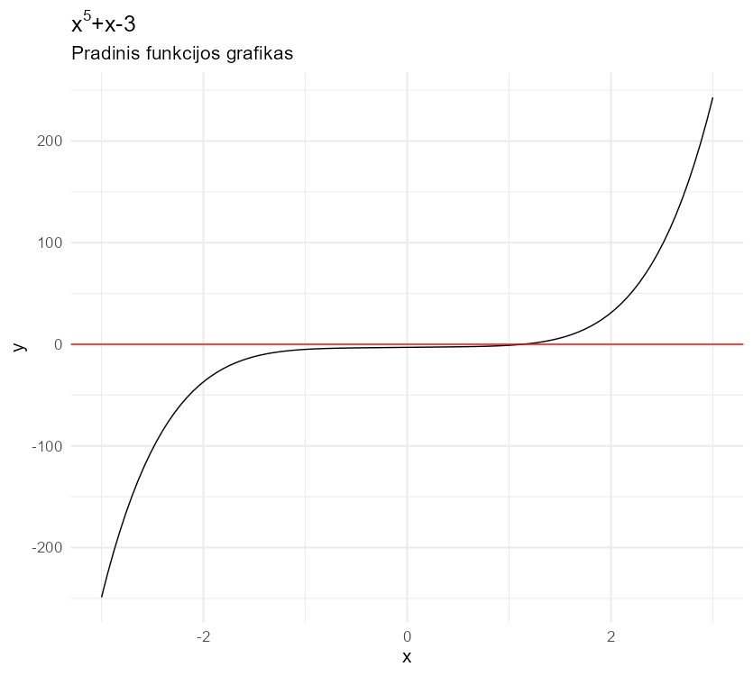

1 pav. Funkcijos f(x)=x5+x-3 grafikas

Naudotas grafinis šaknų atskyrimas. Naudodamiesi aukščiau esančiu grafiku galime nesunkiai sudaryti intervalą, kurio galuose funkcija įgyja priešingų ženklų reikšmes, taip pat matome, kad šaknis yra vienintelė. Pradinis intervalas [a0, b0] pasirinktas lygus [-1,2]. Leidžiama paklaida ε pasirinkta lygi 0,0001.

Žemiau grafiškai ir lentelėje pateikti pusiaukirtos metodu gauti rezultatai:

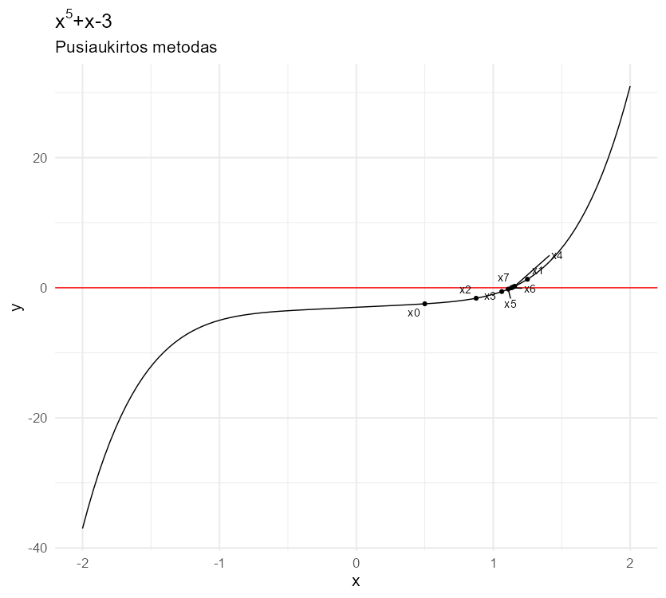

2 pav. Pusiaukirtos metodo iteracijų lygčiai x5+x-3=0 spręsti rezultatai

1 lentelė Iteracijų rezultatai naudojant pusiaukirtos metodą

|  |  |  |  |  |  |
| --- | --- | --- | --- | --- | --- |
| n | an | bn | cn | f(cn) | |an – bn|/2 |
| 0 | -1 | 2 | 0.5 | -2.46875 | 1.5 |
| 1 | 0.5 | 2 | 1.25 | 1.3017578 | 0.75 |
| 2 | 0.5 | 1.25 | 0.875 | -1.6120911 | 0.375 |
| 3 | 0.875 | 1.25 | 1.0625 | -0.5834188 | 0.1875 |
| 4 | 1.0625 | 1.25 | 1.15625 | 0.222861 | 0.09375 |
| 5 | 1.0625 | 1.15625 | 1.109375 | -0.2103055 | 0.046875 |
| 6 | 1.109375 | 1.15625 | 1.1328125 | -0.0017094 | 0.0234375 |
| 7 | 1.1328125 | 1.15625 | 1.1445312 | 0.1085167 | 0.0117188 |
| 8 | 1.1328125 | 1.1445312 | 1.1386719 | 0.0528968 | 0.0058594 |
| 9 | 1.1328125 | 1.1386719 | 1.1357422 | 0.025468 | 0.0029297 |
| 10 | 1.1328125 | 1.1357422 | 1.1342773 | 0.011848 | 0.0014648 |
| 11 | 1.1328125 | 1.1342773 | 1.1335449 | 0.0050615 | 7.324e-4 |
| 12 | 1.1328125 | 1.1335449 | 1.1331787 | 0.0016741 | 3.662e-4 |
| 13 | 1.1328125 | 1.1331787 | 1.1329956 | -1.81e-5 | 1.831e-4 |
| 14 | 1.1329956 | 1.1331787 | 1.1330872 | 8.279e-4 | 9.16e-5 |

Konvergavimas pasiektas po 14 iteracijų. Patikrinimui gautą sprendinį įstatome į funkciją ir gauname f(1,1329956) = 0,0008278796.

Naudojant pusiaukirtos metodą turime, kad $\left|c_{n}-c\right|≤\frac{\left|a_{n}-b_{n}\right|}{2}≤ ϵ$. Kitaip tariant kiekvienos iteracijos metu paklaida mažinama per pusę, todėl metodo konvergavimo greitis yra tiesinis. Naudojant pusiaukirtos metodą konvergavimas yra garantuotas.

## Niutono metodas

Pradinis artinys x0 pasirinktas lygus 0. Leidžiama paklaida ε vėl pasirinkta lygi 0,0001.

Žemiau grafiškai ir lentelėje pateikti Niutono metodu gauti rezultatai:

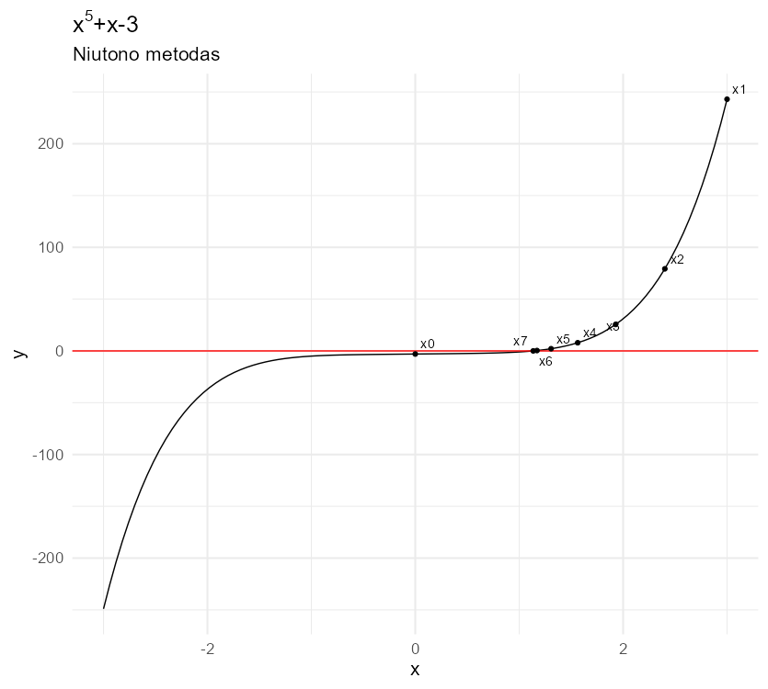

3 pav. Niutono metodo iteracijų lygčiai x5+x-3=0 spręsti rezultatai

Lentelė 2 Iteracijų rezultatai naudojant Niutono metodą

|  |  |  |  |
| --- | --- | --- | --- |
| n | xn | f(xn) | |xn-xn+1| |
| 0 | 0 | -3 | 0 |
| 1 | 3 | 243 | 3 |
| 2 | 2.4014778 | 79.2731746 | -0.5985222 |
| 3 | 1.9276308 | 25.5421894 | -0.473847 |
| 4 | 1.5629215 | 7.8887151 | -0.3647093 |
| 5 | 1.3070809 | 2.1222369 | -0.2558406 |
| 6 | 1.1709893 | 0.3727224 | -0.1360916 |
| 7 | 1.1351546 | 0.0199975 | -0.0358347 |
| 8 | 1.1330049 | 6.75e-5 | -0.0021498 |
| 9 | 1.1329976 | 0 | -7.3e-6 |

Kaip matoma, konvergavimas pasiektas po 9 iteracijų. Vėl patikriname gautus rezultatus: f(1,1329976) = 0,0000003151953.

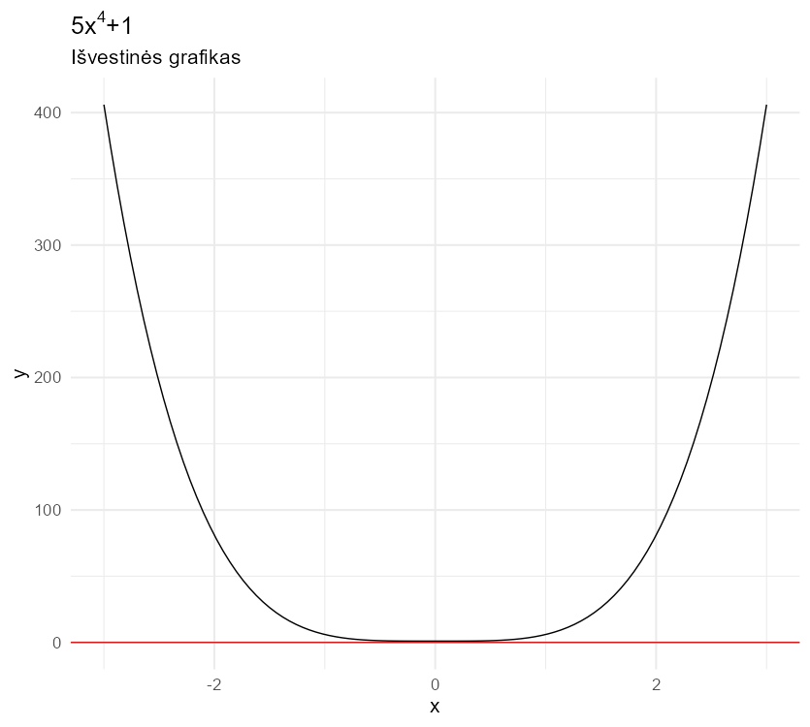

4 pav. Funkcijos f(x)=x5+x-3 išvestinės f‘(x)=5x4+1 grafikas

Kadangi funkcijos f(x) šaknis c nėra kartotinė (iš funkcijos išvestinės grafiko matome, kad f‘(c) ≠ 0), šiuo atveju naudojant Niutono metodą turime kvadratinį konvergavimo greitį.

Naudojant Niutono metodą konvergavimas nėra garantuotas. Iteracinė seka gali diverguoti kai:

* Perlinkio taškas (f‘‘ = 0) yra arti lygties šaknies
* Šaknis yra kartotinė
* Liestinė horizontali

Galiausiai lentelėje pateiktas pusiaukirtos, Niutono metodais ir naudojant R funkciją *uniroot()* gautų lygties sprendinių palyginimas. Kaip matome visais metodais gauti beveik identiški rezultatai:

3 lentelė Skirtingais būdais gautų lygties sprendinių palyginimas

|  |  |  |
| --- | --- | --- |
| Pusiaukirtos metodas | Niutono metodas | uniroot() |
| 1.133087 | 1.132998 | 1.133026 |

# Priedas

Žemiau pateiktas naudotas programinis kodas:

# Dovydas Martinkus

# Duomenų Mokslas 4k. 1gr.

func <- function(x) {

x^5 + x - 3

}

derivative <- function(x) {

5*x^4 + 1

}

####

intervalas <- function(an, bn, cn, func) {

if (func(an) * func(cn) < 0) {

return(c(an, cn))

} else {

return(c(cn, bn))

}

}

pusiaukirtos <- function(a0, b0, func, eps) {

n <- 0

c0 <- mean(c(a0, b0))

a <- a0

b <- b0

c <- c0

repeat {

if ((abs(a[n+1] - b[n+1]) / 2 > eps)) {

if (func(c[n+1]) == 0) {

return(data.frame(a,b,c))

}

naujas_intervalas <- intervalas(a[n+1], b[n+1], c[n+1], func)

a <- c(a,naujas_intervalas[1])

b <- c(b,naujas_intervalas[2])

c_n <- mean(c(a[n+2],b[n+2]))

c <- c(c, c_n)

n <- n + 1

} else {

return(data.frame(a,b,c))

}

}

}

pusiaukirtos_lentele <- function(x) {

cbind(n=seq(0,lengths(x)[1]-1),

x,

y=func(x$c),

abs(x$a-x$b)/2)

}

####

niutono <- function(x0, func, deriv, eps) {

x <- x0

n <- 0

repeat {

x_n <- x[n+1] - func(x[n+1]) / deriv(x[n+1])

x <- c(x, x_n)

if ((abs(x[n+2] - x[n+1]) > eps)) {

n <- n + 1

} else {

return(x)

}

}

}

niutono_lentele <- function(x) {

data.frame(n=seq(0,length(x)-1),

x_n =x,

y = func(x),

`abs(x_n-x_n+1)`=c(0,diff(x)),

check.names = FALSE)

}

library(ggplot2)

library(ggrepel)

library(latex2exp)

#####

eps <- 0.0001

# pradinis funkcijos grafikas

ggplot(data.frame(x = seq(-3, 3, 0.1)), aes(x)) +

geom_function(fun = func, colour = "black") +

geom_hline(yintercept = 0, color = "red") +

theme_minimal(base_size = 16) +

labs(title=TeX("x^5+x-3"),subtitle = "Pradinis funkcijos grafikas")

# išvestinės grafikas

ggplot(data.frame(x = seq(-3, 3, 0.1)), aes(x)) +

geom_function(fun = derivative, colour = "black") +

geom_hline(yintercept = 0, color = "red") +

theme_minimal(base_size = 16) +

labs(title=TeX("5x^4+1"),subtitle = "Išvestinės grafikas")

####

res <- pusiaukirtos(-1,2,func)

func(res$c[length(res$c)])

ggplot(data.frame(x = seq(-2, 2, 0.1)), aes(x)) +

geom_function(fun = func, colour = "black") +

geom_hline(yintercept = 0, color = "red") +

theme_minimal(base_size = 16) +

geom_point(data=pusiaukirtos_lentele(res)[1:8,],

aes(x=c,y=y)) +

geom_text_repel(data=pusiaukirtos_lentele(res)[1:8,],aes(x=c,y=y,label=paste0("x",n))) +

labs(title=TeX("x^5+x-3"),subtitle = "Pusiaukirtos metodas")

pusiaukirtos_lentele(res)

####

xn <- niutono(0,func,derivative,eps)

func(xn[length(xn)])

ggplot(data.frame(x = seq(-3, 3, 0.1)), aes(x)) +

geom_function(fun = func, colour = "black") +

geom_hline(yintercept = 0, color = "red") +

theme_minimal(base_size = 16) +

geom_point(data=niutono_lentele(xn)[1:8,],

aes(x=x_n,y=y)) +

geom_text_repel(data=niutono_lentele(xn)[1:8,],aes(x=x_n,y=y,label=paste0("x",n))) +

labs(title=TeX("x^5+x-3"),subtitle = "Niutono metodas")

niutono_lentele(xn)

####

palyginimas <- c(tail(res$c,1),tail(xn,1),uniroot(func,c(-3,3))$root)

names(palyginimas) <- c("Pusiaukirtos","Niutono","Uniroot()")

palyginimas